図１ 空間線量率の測定結果（土壌の柱状試料の採取地点） 図２ 土壌中の放射性物質濃度の鉛直分布（主要な地点）
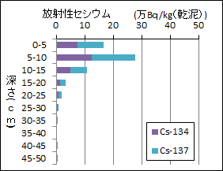
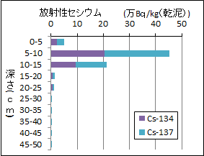
X-0
X-2

B-2
B-0
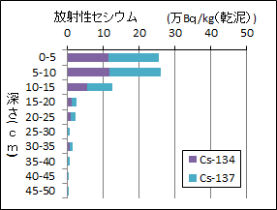
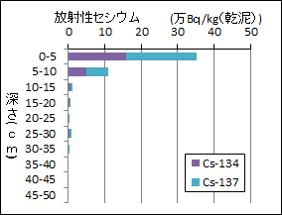

D-2
D-0
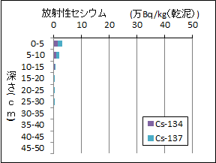
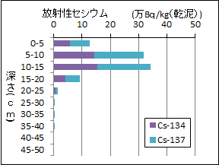

D-4
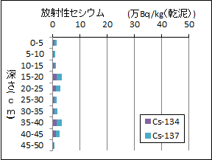

注）深さの基準面（0cm）は、柱状試料採取時の地表面の高さを基準としている。

＜凡例＞
● ：空間線量率の測定地点（土壌の柱状試料の採取地点）
数値：空間線量率（μSv/h） 上段：地上1m高さでの測定値
下段：地上5cm高さでの測定値
：粒度組成試験の試料採取地点
※…X-0の地点には障害物があり、地上5cmでの測定が不可能であった

